Как правильно мыть руки
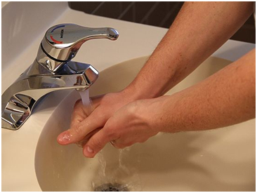
Намочите руки. Откройте теплую воду в кране и равномерно намочите под ней руки. Вопреки распространенному заблуждению, горячая вода не смывает бактерии лучше теплой.
Возьмите мыло. Подойдет любое. Однако, для того, чтобы мытье рук доставляло вам больше удовольствия, выберите себе мыло по вкусу, руководствуясь собственными предпочтениями в вопросах формы, цвета и запаха.
Не стоит думать, что антибактериальное мыло лучше обычного. Принцип действия мыла в смывании микробов с кожи, а не в их уничтожении. Более того, ученые предполагают, что повсеместное использование антибактериального мыла может привести к появлению бактерий, устойчивых к действию антибактериальных веществ.
Хорошо намыльте руки. Тщательно намыльте кисти (с обеих сторон), пальцы, промежутки между пальцами и запястья.
Мойте руки не меньше 15-20 секунд. Энергично потрите руки друг об друга и не смывайте мыло сразу, - дайте ему несколько секунд и убедитесь, что каждый участок ваших рук намылен. Чтобы этого добиться, обхватите одну руку с плотно сжатыми пальцами другой рукой и потрите, совершая круговые движения вперед и назад, затем смените руки.
Тщательно промойте руки. Подставьте их под проточную воду ладонями вниз, не дотрагиваясь до поверхности раковины. Так вы смоете и мыло, и бактерии, которые находятся на ваших руках.
Для того чтобы закрутить кран, используйте салфетку или полотенце, особенно в общественных туалетах.
Вытрите руки полотенцем досуха. Лучше использовать бумажные полотенца, которые более гигиеничны, чем обыкновенные тканевые. Если вы все же пользуетесь тканевыми полотенцами, то обязательно регулярно их стирайте. В общественных туалетах можно воспользоваться сушилкой для рук.
Необязательно использовать большое количество мыла, чтобы хорошо вымыть руки. Главное, чтобы его было достаточно для образования большого количества мыльной пены. Можно использовать немного больше обычного, когда ваши руки очень грязные или жирные.
В общественном туалете на выходе открывайте и закрывайте дверь бумажной салфеткой, а не рукой. Следует понимать, что, к сожалению, не все моют руки после туалета.
Не забудьте также помыть предплечья вплоть до локтей, особенно после работы с чем-то грязным, например, с мясом. Так вы смоете микробы со всей поверхности руки, а не только с пальцев и ладоней. И хотя вы не так часто используете предплечья для прикосновения к предметам, из-за того, что вы можете периодически скрещивать руки, микробы с ладоней мигрируют и выше по руке. Значит, эти места тоже необходимо мыть, если вы заботитесь о своем здоровье и о здоровье окружающих.
Бесполезно мыть руки одной водой. Так на руках создается благоприятная среда для размножения бактерий. Поэтому мылом пользоваться необходимо!
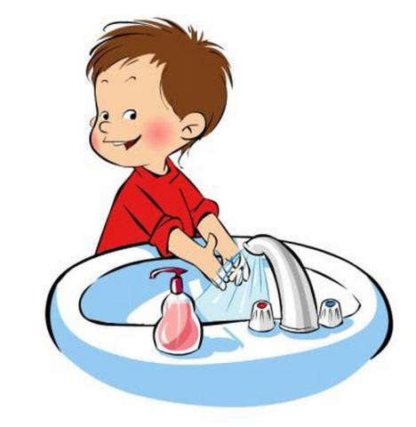

Управление Роспотребнадзора по Алтайскому краю

